Problemas de combinatoria

http://www.vitutor.com/pro/1/a_b.html
1¿De cuántas formas distintas pueden sentarse ocho personas en una fila de butacas?
2¿De cuántas formas pueden mezclarse los siete colores del arco iris tomándolos de tres en tres?
3¿Cuántos números de 5 cifras diferentes se puede formar con los dígitos: 1, 2, 3, 4, 5. ?
4En una clase de 35 alumnos se quiere elegir un comité formado por tres alumnos. ¿Cuántos comités diferentes se pueden formar?
5¿Cuántos números de tres cifras se puede formar con los dígitos: 0, 1, 2, 3, 4, 5 ?
6¿De cuántas formas distintas pueden sentarse ocho personas alrededor de una mesa redonda?
7¿Cuántas quinielas de una columna han de rellenarse para asegurarse el acierto de los 15 resultados?
8¿Cuántas apuestas de Lotería Primitiva de una columna han de rellenarse para asegurarse el acierto de los seis resultados, de 49?
9En una bodega hay en un cinco tipos diferentes de botellas. ¿De cuántas formas se pueden elegir cuatro botellas?
10Con las cifras 1, 2 y 3, ¿cuántos números de cinco cifras pueden formarse? ¿Cuántos son pares?
11Con el (punto, raya) del sistema Morse, ¿cuántas señales distintas se pueden enviar, usando como máximo cuatro pulsaciones?
12¿Cuántas diagonales tiene un pentágono y cuántos triángulos se puede informar con sus vértices?
13Un grupo, compuesto por cinco hombres y siete mujeres, forma un comité de 2 hombres y 3 mujeres. De cuántas formas puede formarse, si:
1. Puede pertenecer a él cualquier hombre o mujer.
2. Una mujer determinada debe pertenecer al comité.
3. Dos hombres determinados no pueden estar en el comité.
14Con las cifras 2, 2, 2, 3, 3, 3, 3, 4, 4; ¿cuántos números de nueve cifras se pueden formar?
15 Con las letras de la palabra libro, ¿cuántas ordenaciones distintas se pueden hacer que empiecen por vocal?
16¿Cuántos números de cinco cifras distintas se pueden formar con las cifras impares? ¿Cuántos de ellos son mayores de 70.000?
17En el palo de señales de un barco se pueden izar tres banderas rojas, dos azules y cuatro verdes. ¿Cuántas señales distintas pueden indicarse con la colocación de las nueve banderas?
18Con nueve alumnos de una clase se desea formar tres equipos de tres alumnos cada uno. ¿De cuántas maneras puede hacerse?
19Una mesa presidencial está formada por ocho personas, ¿de cuántas formas distintas se pueden sentar, si el presidente y el secretario siempre van juntos?
20Se ordenan en una fila 5 bolas rojas, 2 bolas blancas y 3 bolas azules. Si las bolas de igual color no se distinguen entre sí, ¿de cuántas formas posibles pueden ordenarse?
21¿De cuántas formas diferentes se pueden cubrir los puestos de presidente, vicepresidente y tesorero de un club de fútbol sabiendo que hay 12 posibles candidatos?
22Cuatro libros distintos de matemáticas, seis diferentes de física y dos diferentes de química se colocan en un estante. De cuántas formas distintas es posible ordenarlos si:
1. Los libros de cada asignatura deben estar todos juntos.
2.Solamente los libros de matemáticas deben estar juntos.
23Una persona tiene cinco monedas de distintos valores. ¿Cuántas sumas diferentes de dinero puede formar con las cinco monedas?
24Halla el número de capicúas de ocho cifras. ¿Cuántos capicúas hay de nueve cifras?
http://www.todoejercicios.com/resueltos/Matematicas/Estadistica/Combinatoria

Combinatoria
-->
Listado
La junta directiva de una federación deportiva consiste en un presidente y dos vicepresidentes elegidos de entre los 12 representantes locales. El Sr. Portala está muy interesado en formar parte de la misma.
a) Calcular la probabilidad de que el Sr. Portala forme parte de la junta directiva
b) Calcular la probabilidad de que el Sr. Portala sea el presidente
Para formar una bandera de franjas horizontales se dispone de 2 franjas rojas, 3 blancas y 4 negras. ¿Cuál es la probabilidad de que la primera franja sea roja y la última negra?
En una tienda de regalos hay relojes de arena con cubetas de colores, no existiendo ninguna diferencia de forma entre las dos que componen el reloj. Sabiendo que hay cuatro colores posibles y que el color de ambos recipientes puede coincidir, ¿cuántos modelos de reloj de arena distintos se venden en el establecimiento?
El comité organizador de unos campeonatos de atletismo va a asignar dorsales de cuatro dígitos a los atletas. Si el primer dígito no puede ser cero, ¿cuántos dorsales distintos se pueden formar?
Para abrir una cerradura de combinación se requiere de la selección correcta de cuatro dígitos en sucesión. Los dígitos se fijan girando el tambor alternativamente en el sentido de las manecillas del reloj y en el sentido opuesto. Encuentre el número total de las posibles combinaciones si:
a) no se utiliza un mismo dígito dos veces
b) es posible repetir dígitos
En una partida de parchís gana aquel jugador que consiga meter en casa sus cuatro fichas del mismo color. Si son cuatro los jugadores y la partida continúa hasta que todos los jugadores han completado el recorrido, ¿cuántos órdenes distintos hay para la entrada de las dieciséis fichas en casa?
Determinar de cuántas formas pueden distribuirse un sobresaliente, dos notables, tres aprobados y un suspenso entre siete estudiantes de estadística.
En un maratón de la universidad participan cincuenta estudiantes. Se decide que se premie con unas vacaciones a la Islas Canarias al vencedor, mientras que el segundo ganará unas vacaciones en Benidorm. Al resto de participantes se les otorgará un conjunto de prendas deportivas. ¿De cuántas formas posibles se pueden asignar los premios?
Un entrenador de fútbol va a seleccionar para su equipo dos delanteros y cuatro defensas. A las pruebas se han presentado cinco delanteros y seis defensas.
a) ¿Cuántas posibles selecciones puede hacer el entrenador?
b) El hermano de uno de los defensas es un delantero. Si el equipo es elegido al azar, ¿cuál es la probabilidad de que los dos hermanos sean escogidos?
c) ¿Cuál es la probabilidad de que ninguno de los dos hermanos sea escogido?
Un entrenador dirige a cuatro atletas -José, Jorge, María y Marta- a los que va a entrenar Lunes, Martes, Miércoles y Jueves. A cada atleta lo entrenará uno de los días
a) ¿Cuántas asignaciones distintas atleta-día son posibles?
b) Si las asignaciones son hechas al azar, ¿cuál es la probabilidad de que María entrene los Martes?
Tenemos una baraja de 52 cartas en 4 grupos de 13 cartas (baraja francesa). Se dan cinco cartas a cada jugador. Hallar la probabilidad de que un jugador tenga:
a) Una pareja
b) Doble pareja
c) Trío
d) Full
e) Póker.
Un entrenador de fútbol va a seleccionar para su equipo dos delanteros y cuatro defensas y a las pruebas se presentan cinco delanteros y seis defensas. Tres de los delanteros y cuatro de los defensas son diestros y el resto son zurdos.
¿Cuál es la probabilidad de que en el equipo haya un delantero zurdo? ¿y la probabilidad de que al menos uno de los defensas sea zurdo?.
¿Cuál es la probabilidad de que ninguno de los miembros del equipo sea zurdo?
El turno de noche de un hospital está a cargo de tres enfermeras, A, B y C. Supuesto que 6 de los enfermos llaman al mismo tiempo y que cada uno presiona una de las tres teclas asignadas a cada enfermera. Calcular la probabilidad de que 3 llamen a A, 2 a B y 1 a C.
http://matematica3eduintegral05lg.espacioblog.com/post/2009/01/18/ejercicios-resueltos-y-propuestos-probabilidades
Hallar la probabilidad de que al lanzar al aire dos monedas, salgan:
1Dos caras.
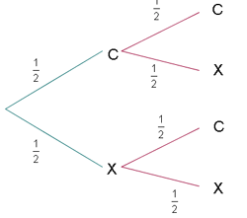
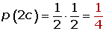
2Dos cruces.
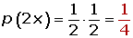
3Dos caras y una cruz.
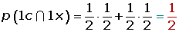

2
Hallar la probabilidad de que al levantar unas fichas de dominó se obtenga un número de puntos mayor que 9 o que sea múltiplo de 4.
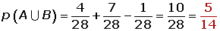

3
Un dado está trucado, de forma que las probabilidades de obtener las distintas caras son proporcionales a los números de estas. Hallar:
1La probabilidad de obtener el 6 en un lanzamiento.
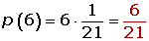
2La probabilidad de conseguir un número impar en un lanzamiento.

4
Se lanzan dos dados al aire y se anota la suma de los puntos obtenidos. Se pide:
1La probabilidad de que salga el 7.
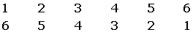
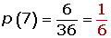
2La probabilidad de que el número obtenido sea par.
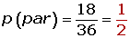
3La probabilidad de que el número obtenido sea múltiplo de tres.
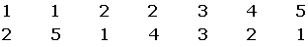
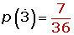

5
Se lanzan tres dados. Encontrar la probabilidad de que:
1Salga 6 en todos.
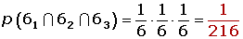
2Los puntos obtenidos sumen 7.
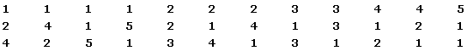
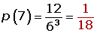
Probabilidad condicionada
Sean A y B dos sucesos de un mismo espacio muestral E.
Se llama probabilidad del suceso A condicionada al B y se representa por P(A/B) a la probabilidad del suceso A una vez ha ocurrido el B.
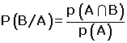

Ejemplo
Calcular la probabilidad de obtener un 6 al tirar un dado sabiendo que ha salido par.
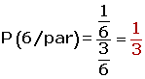

Sucesos independientes
Dos sucesos A y B son independientes si
p(B/A) = p(B)

Sucesos dependientes
Dos sucesos A y B son dependientes si
p(B/A) ≠ p(B)
Ejercicio resuelto

1
Sean A y B dos sucesos aleatorios con p(A) = 1/2, p(B) = 1/3, p(A B)= 1/4. Determinar:
1
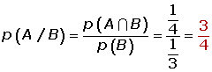
2
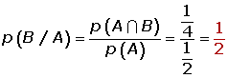
3
4
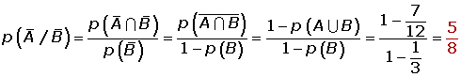
5
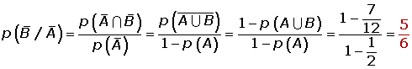
Resolver y llevar a clase
1Una clase está formada por 10 chicos y 10 chicas; la mitad de las chicas y la mitad de los chicos han elegido francés como asignatura optativa.
a ¿Cuál es la probabilidad de que una persona elegida al azar sea chico o estudio francés?
b¿Y la probabilidad de que sea chica y no estudié francés?
2Un taller sabe que por término medio acuden: por la mañana tres automóviles con problemas eléctricos, ocho con problemas mecánicos y tres con problemas de chapa, y por la tarde dos con problemas eléctricos, tres con problemas mecánicos y uno con problemas de chapa.
a Hacer una tabla ordenando los datos anteriores.
bCalcular el porcentaje de los que acuden por la tarde.
cCalcular el porcentaje de los que acuden por problemas mecánicos.
dCalcular la probabilidad de que un automóvil con problemas eléctricos acuda por la mañana.
3Una clase consta de seis niñas y 10 niños. Si se escoge un comité de tres al azar, hallar la probabilidad de:
a Seleccionar tres niños.
bSeleccionar exactamente dos niños y una niña.
cSeleccionar por lo menos un niño.
dSeleccionar exactamente dos niñas y un niño.
5Una caja contiene tres monedas. Una moneda es corriente, otra tiene dos caras y la otra está cargada de modo que la probabilidad de obtener cara es de 1/3. Se selecciona una moneda lanzar y se lanza al aire. Hallar la probabilidad de que salga cara.
EJERCICIOS DE COMBINATORIA Y PROBABILIDADES

- 1) De cuantas maneras se pueden colocarlas figuras blancas (un rey, una dama, dos alfil, dos torres y dos caballos) en la primera fila del tablero de ajedrez.
- 2) De un grupo de seis hombres y cuatro mujeres.
- a) ¿Cuántas comisiones de tres personas se pueden formar?
- b) ¿Cuántas en la que haya exactamente un hombre?
- c) ¿Cuántas en la que haya al menos un hombre?
- 3) En una clase hay 10 alumnas rubias, 20 morenas, cinco alumnos rubios y diez morenos. Un día asisten 44 alumnos, encontrar la probabilidad de que el alumno que falta:
- a) Sea hombre
- b) Sea mujer morena.
- c) Sea hombre mujer.
- 4) Una caja contiene 5 fichas blancas y cuatro rojas. Dos fichas son extraídas al azar sin reemplazo. ¿Cuál es la probabilidad de que la segunda ficha sea blanca si se sabe que la primera, ha sido blanca?
- 5) Al extraer una carta de una baraja española queremos la probabilidad de obtener una figura o una espada
- 6) Si de una baraja española se eligen 4 al azar, determine:
- a) La probabilidad de elegir dos reyes.
- b) La probabilidad de que tres cartas sean del miso palo.
- c) La probabilidad de que todos los números sean menor de 7
- 7) En una encuesta realizada a 24 alumnos resulta que 18 fuman Marlboro, 12 Belmont y 8 de las dos clases. Se eligen tres alumnos al azar y se desea saber:
- a) ¿Cuál es la probabilidad de que los tres fumen?
- b) ¿Cuál es la probabilidad de que dos exactamente fumen Marlboro?
- 8) Antes de un examen, un alumno solo ha estudiado 15 de los 25 temas correspondientes a matemática. Este se realiza extrayendo al azar dos temas y dejando al alumno escoger uno de los dos para ser examinado .Hallar la probabilidad de que el alumno pueda elegir en el examen uno de los dos temas estudiado.
- 9) En una estantería hay 60 novelas y 20 libros de poesía. Una persona A elige un libro al azar de la estantería y se lo lleva. A continuación otra persona B elige otro libro al azar
- a) ¿Cuál es la probabilidad de que el libro seleccionado sea una novela?
- b) Si se sabe que B eligió una novela, ¿Cuál es la probabilidad de que el libro seleccionado por A sea de poesía?
Problemas resueltos
Permutación
1) Se tienen 3 libros: uno de aritmética (A), uno de biología(B) y otro de cálculo(C), y se quiere ver de cuántas maneras se pueden ordenar en un estante.
En principio se puede elegir cualquiera de los 3 para colocar en primer lugar:

1ª | 2ª | 3ª
A
B
C
Una vez elegido uno de ellos, para ocupar el primer lugar, quedan 2 posibles para ubicar

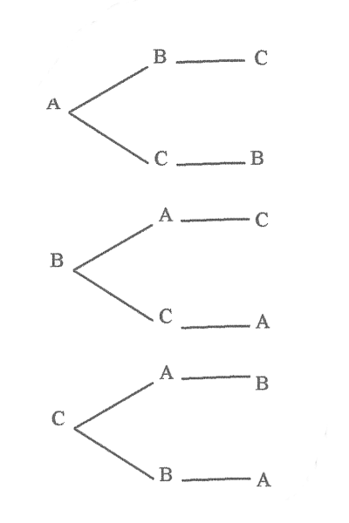
Se ve entonces que hasta ahora hay 3.2 maneras distintas de ordenar los libros. Pero una vez dispuestos las 2 primeros queda unívocamente determinado cuál debe ser el tercero.
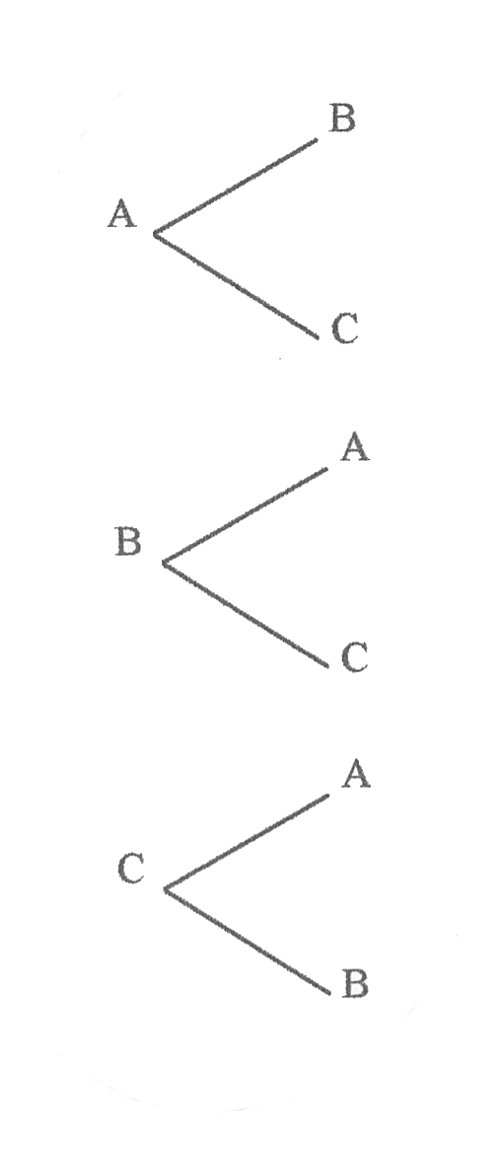
O sea que el número total de maneras posibles de ordenar los 3 libros se puede calcular como: 3.2.1 = 6
Variación
2) Se tienen 7 libros y solo 3 espacios en una biblioteca, y se quiere calcular de cuántas maneras se pueden colocar 3 libros elegidos; entre los siete dados, suponiendo que no existan razones para preferir alguno.
En un principio se puede elegir cualquiera de los 7 libros para ubicarlo en
Primer lugar Después quedan 6 libros posibles para colocar en el segundo lugar y por último solo 5 libros para el tercer lugar.
Por lo tanto las distintas maneras en que se pueden llenar los 3 huecos de la
biblioteca es: 7.6.5 = 210
Si se tienen n libros y tres lugares es: n.(n - 1).(n - 2)
En general para n libros y k lugares resulta:
n. (n-1). (n-2). ..... .[n- (k-1)]
Con la fórmula: V_{n,k} = n!/(n-k)! → V_{7,3}=7!/(7-3)!=7.6.5.4!/4!=7.6.5
PERMUTACIONES CON REPETICIÓN
3) ¿Cuántas permutaciones pueden formarse con las letras de la palabra BONDAD?
Hay 6!/2!
Si se escribe en lugar de BONDAD: BONDAD’
Todas las letras son distintas, luego hay 6! permutaciones, pero cada par de
permutaciones:
- - - D - D’
- - - D’- D
Coinciden, por lo tanto se tiene que dividir por 2 el número total de permutaciones
4) ¿De cuántas maneras se pueden ordenar las letras de la palabra AMASAS?
Si a la letras que se repiten se les coloca un subíndice se tiene
A ₁M A ₂ S ₁ A ₃ S₂ y el número de permutaciones posibles es P₆ = 6!
Que ocurre si sólo se cambian de posición las letras A?
A ₁M A ₂ S ₁ A ₃ S₂ A ₂M A ₃ S ₁ A ₂ S₂
A ₁M A ₃ S ₁ A ₂ S₂ A ₃M A ₁S ₁ A ₂ S₂
A ₂M A ₁ S ₁ A ₃ S₂ A ₃M A ₂ S ₁ A ₁ S₂
Se obtienen tantas maneras distintas de ordenar como permutaciones de 3
elementos (las 3 "A"), cuyo número es P₃ = 3!
De manera similar si sólo se modifica la posición de la letra "S" se obtienenP₂ = 2! maneras de ordenar diferentes.
Pero en cualquiera de los dos casos, siempre se sigue leyendo la misma palabra, es decir, que si se borran los subíndices, no se distingue diferencia alguna.
Se puede encontrar el número de permutaciones –P₆ distinguibles o no – haciendo el producto de las distinguibles – que se indican ₆ P _{2,3} – por las no distinguibles P₂ y P₃ .
P₆ = ₆ P_{2,3} . P₂. P₃
De esta manera se puede encontrar el número de permutaciones distinguibles:
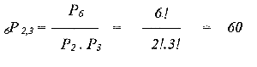
Combinación
5) Un hospital cuenta con 21 cirujanos con los cuales hay que formar ternas para realizar guardias. ¿Cuántas ternas se podrán formar?
Se trata de formar todas las ternas posibles, sin repetir elementos en cada una, y sin importar el orden de los elementos.
Si quisiéramos formar todas las ternas posibles, sin repetición de elementos en cada una, para elegir el primer elemento hay 21 posibilidades, para el segundo quedan 20 posibilidades, y para el tercero 19 posibilidades, por lo tanto el número de ternas posibles está dado por: 21* 20*19 = 7980
Pero en este caso cada terna aparece repetida en distinto orden, por ejemplo tendremos: ABC, ACB, BAC, CAB y CBA. Son seis ternas con los mismos elementos, que está dado por el factorial de 3.
Por lo tanto el total de ternas obtenido 7980, hay que dividirlo por 6
7980/6 = 1330
Se pueden organizar las guardias de 1330 maneras diferentes
Este es un problema de combinación. Si llamamos m al número de elementos del conjunto y n al número que integrará cada uno de los conjuntos que debemos formar, de modo que ls elementos de cada uno sean diferentes y no importa el orden, se tiene la fórmula:
C_{m,n =} m!/ (n!. (m-n)!)
Combinaciones con repetición
6)¿De cuántas maneras pueden entrar cuatro alumnos en tres aulas, si no se hace distinción de personas?
Si tomamos, por ejemplo que entran dos personas en el aula 1, una en el aula 2 y otra en el aula 3
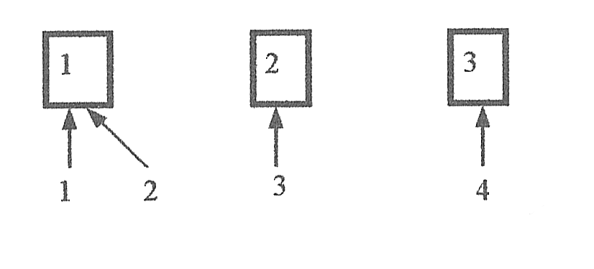
Que escribimos: 1123
Pero también se puede dar la siguiente situación
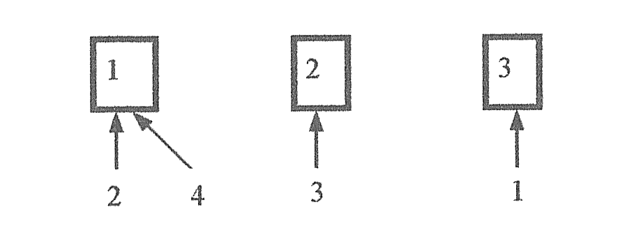
Es decir 3121
Otra situación
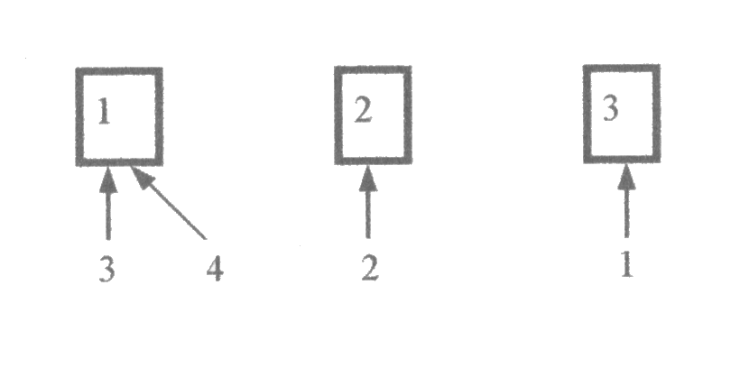
O sea 3211
Al no haber distinción estas distribuciones de cuatro alumnos en tres aulas son la misma.
Otra distribución distinta es, por ejemplo 1113, que significa: tres alumnos entraron en el aula 1 y el cuarto en el aula 3.
De modo que las distribuciones posibles de 4 personas en tres aulas, son
C’_{3,4} = C_{3+4-1,4} = C_{6,4} = 6 . 5. 4. 3/(4. 3. 2. 1) = 15
7. Una comida gratis
Diez jóvenes decidieron celebrar la terminación de sus estudios en la escuela secundaria con un almuerzo en un restaurante. Una vez reunidos, se entabló entre ellos una discusión sobre el orden en que habían de sentarse a la mesa. Unos propusieron que la colocación fuera por orden alfabético; otros, con arreglo a la edad; otros, por los resultados de los exámenes; otros, por la estatura, etc. La discusión se prolongaba, la sopa se enfrió y nadie se sentaba a la mesa. Los reconcilió el camarero, dirigiéndoles las siguientes palabras:
- Jóvenes amigos, dejen de discutir. Siéntense a la mesa en cualquier orden y escúchenme
Todos se sentaron sin seguir un orden determinado. El camarero continuó:
- Que uno cualquiera anote el orden en que están sentados ahora. Mañana vienen a comer y se sientan en otro orden. Pasado mañana vienen de nuevo a comer y se sientan en orden distinto, y así sucesivamente hasta que hayan probado todas las combinaciones posibles. Cuando llegue el día en que ustedes tengan que sentarse de nuevo en la misma forma que ahora, les prometo solemnemente, que en lo sucesivo les convidaré a comer gratis diariamente, sirviéndoles los platos más exquisitos y escogidos.
La proposición agradó a todos y fue aceptada. Acordaron reunirse cada día en aquel restaurante y probar todos los modos distintos, posibles, de colocación alrededor de la mesa, con objeto de disfrutar cuanto antes de las comidas gratuitas.
Sin embargo no lograron llegar hasta ese día. Y no porque el camarero no cumpliera su palabra sino porque el número total de combinaciones diferentes alrededor de la mesa es extraordinariamente grande. Estas son exactamente 3.628.800. Es fácil calcular, que este número de días son casi 10.000 años.
Posiblemente a ustedes les parecerá increíble que 10 personas puedan colocarse en un número tan elevado de posiciones diferentes. Comprobemos el cálculo.
Ante todo, hay que aprender a determinar el número de combinaciones distintas, posibles. Para mayor sencillez empecemos calculando un número pequeño de objetos, por ejemplo, tres. Llamémosles A, B y C.
Deseamos saber de cuantos modos diferentes pueden disponerse, cambiando mutuamente su posición. Hagamos el siguiente razonamiento. Si se separa de momento el objeto C, los dos restantes, A y B, pueden colocarse solamente en dos formas.
Ahora agreguemos el objeto C a cada una de las parejas obtenidas. Podemos realizar esta operación tres veces:
- colocar C detrás de la pareja,
- colocar C delante de la pareja,
- colocar C entre los dos objetos de la pareja.
Es evidente que no son posibles otras posiciones distintas para el objeto C, a excepción de las tres mencionadas. Como tenemos dos parejas, AB y BA, el número total de formas posibles de colocación de los tres objetos será: 2 x 3 = 6.
Hagamos el cálculo para cuatro objetos.
Tenemos cuatro objetos A, B, C y D, y separemos de momento uno de ellos, por ejemplo, el objeto D. Efectuemos con los otros tres todos los cambios posibles de posición. Ya sabemos que para tres, el número de cambios posibles es 6. ¿En cuántas formas diferentes podemos disponer el cuarto objeto en cada una de las 6 posiciones que resultan con tres objetos? Evidentemente, serán cuatro. Podemos:
- colocar D detrás del trío,
- colocar D delante del trío,
- colocar D entre el 1º y de 2º objetos,
- colocar D entre el 2º y 3º.
Obtenemos en total: 6 x 4 = 24 posiciones, pero teniendo en cuenta que 6 = 2 x 3 y que 2 = 1 x 2, entonces podemos calcular el número de cambios posibles de posición haciendo la siguiente multiplicación: 1 x 2 x 3 x 4 = 24.
Razonando de idéntica manera, cuando haya 5 objetos, hallaremos que el número de formas distintas de colocación será igual a: 1 x 2 x 3 x 4 x 5 = 120.
Para 6 objetos será: 1 x 2 x 3 x 4 x 5 x 6 = 720 y así sucesivamente.
Volvamos de nuevo al caso antes citado de los 10 comensales. Sabremos el número de posiciones que pueden adoptar las 10 personas alrededor de la mesa, si nos tomamos el trabajo de calcular el producto siguiente: 1 x 2 x 3 x 4 x 5 x 6 x 7 x 8 x 9 x 10.
Resultará el número indicado anteriormente: 3.628.800.
El cálculo sería más complicado, si de los 10 comensales, 5 fueran muchachas y desearan sentarse a la mesa alternando con los muchachos. A pesar de que el número posible de combinaciones se reduciría en este caso considerablemente, el cálculo sería más complejo.
Supongamos que se sienta a la mesa, indiferentemente del sitio que elija, uno de los jóvenes. Los otros cuatro pueden sentarse, dejando vacías para las muchachas las sillas intermedias, adoptando 1 x 2 x 3 x 4 = 24 formas diferentes. Como en total hay 10 sillas, el primer joven puede ocupar 10 sitios distintos. Esto significa que el número total de combinaciones posibles para los muchachos es de 10 x 24 = 240.
¿En cuántas formas diferentes pueden sentarse en las sillas vacías, situadas entre los jóvenes las 5 muchachas? Evidentemente serán 1 x 2 x 3 x 4 x 5 = 120. Combinando cada una de las 240 posiciones de los muchachos, con cada una de las 120 que pueden adoptar las muchachas, obtendremos el número total de combinaciones posibles, o sea, 240 x 120 = 28.800
Este número, como vemos, es muchas veces inferior al que hemos citado antes y se necesitaría un total de 79 años. Los jóvenes clientes del restaurante, que vivieran hasta la edad de cien años, podrían asistir a una comida, servida gratis, si no por el propio camarero, al menos por uno de sus descendientes.
Sabiendo calcular el número de permutaciones posibles, podemos determinar el número de combinaciones realizables con las cifras del "juego del 15". Con otras palabras, podemos calcular el número total de ejercicios que es posible efectuar con ese juego. Se comprende fácilmente, que el cálculo se reduce a hallar el número de combinaciones posibles a base de 15 objetos. Sabemos, según hemos visto, que para ello es preciso multiplicar sucesivamente: 1 x 2 x 3 x 4 x … x 14 x 15.
Como resultado se obtiene: 1.307.674.365.000, o sea, más de un billón.
La mitad de ese enorme número de ejercicios son insolubles, o sea que en este juego, más de 600.000 millones de combinaciones no tienen solución. Por ello se comprende, en parte, la fiebre de apasionamiento por el "juego del 15", que embargó a las gentes, que no sospechaban la existencia de ese inmenso número de casos insolubles.
Si fuera posible colocar cada segundo las cifras en una nueva posición, para realizar todas las combinaciones posibles, habría que trabajar incesantemente día y noche más de 40.000 años.
Como fin de nuestra charla sobre el número de combinaciones posibles, resolvamos el siguiente problema relacionado con la vida escolar.
Hay en clase 25 alumnos. ¿En cuántas formas diferentes pueden sentarse en los pupitres?
Para los que han asimilado lo expuesto anteriormente, la solución es muy sencilla: basta multiplicar sucesivamente los 25 números siguientes: 1 x 2 x 3 x 4 x 5 x 6 x … x 23 x 24 x 25.
En matemáticas existen diversos métodos de simplificación de los cálculos, pero para facilitar operaciones como la que acabamos de mencionar, no los hay. El único procedimiento para efectuar exactamente esta operación consiste en multiplicar con paciencia todos esos números. Sólo puede reducirse algo de tiempo requerido para efectuar esa multiplicación, eligiendo una agrupación acertada de los mismos. El resultado que se obtiene es un número enorme compuesto de 26 cifras, cuya magnitud es incapaz de representársela nuestra imaginación.
EJERCICIOS Y PROBLEMAS DE COMBINATORIA
En estas hojas se presenta una colección variada de ejercicios y problemas de combinatoria. Los ejercicios están mezclados de forma que no se prevea si se trata de variaciones, permutaciones o combinaciones. Todos los ejercicios deben ser razonados. No basta con dar sólo el resultado.
1. ¿Cuántas palabras diferentes de tres letras pueden formarse con las letras de la palabra CIMA, sin que se repita ninguna letra? Una vez calculado el número, escríbelas todas ordenadamente.
2. Calcula cuántas palabras diferentes de cuatro letras distintas pueden formarse con las letras de la palabra MUSA. Después escríbelas ordenadamente.
¿Cuántos subconjuntos distintos de tres elementos pueden formarse con un conjunto de 8 elementos?
Calcular el valor de m para que V_{m,3} = 2 V_{m,2}
Hallar el valor de m para que se verifique V_{m,2} + V_{m-1,2} + V_{m-2,2} = 62
Escribir como cociente de números factoriales las siguientes expresiones:
- a) 11 x 10 x 9
- b) (x+1) x (x-1)
- c) (p-2) (p-3) (p-4)
Resolver la ecuación P_{x-1} = 56 P_{x-3}
Resolver la ecuación V_{x,2} + 5 P₃ = 9x + 6
Hallar x sabiendo que C_{x,x-2} = 10
Resolver la ecuación 3 C_{x,4} = 5 C_{x,2}
En una carrera en la que participan 10 caballos existen dos tipos de apuesta: en la primera hay que acertar quién va a quedar primero, quién segundo y quién tercero; en la segunda hay que acertar cuáles van a ser los cuatro primeros caballos en llegar, pero no su clasificación. ¿Cuál de los dos tipos de apuesta crees que es más sencilla?
¿Cuántos números de cuatro cifras distintas pueden escribirse con las cifras 0, 2, 4, 6?
Dibuja una circunferencia y marca sobre la misma doce puntos. Uniendo parejas de esos puntos ¿Cuántos pentágonos distintos se podrían formar?
Con las cifras 0, 2, 4, 6 y 8 ¿cuántos números distintos de tres cifras, todas ellas diferentes, pueden formarse?
¿Cuántos números mayores que 4100 se pueden formar con las cifras 1, 2, 3, 4 sin que se repita ninguna?
Recordando que una diagonal de un polígono convexo es el segmento que une dos vértices no consecutivos ¿cuántas diagonales se pueden trazar en un octógono convexo?
Averiguar cuántas guardias de cinco personas se pueden programar con 14 soldados, con la condición de que el más antiguo de ellos ha de participar en todas.
Calcular la suma de todos los números de 4 cifras distintas que se pueden formar con las cifras 1, 3, 5, 7.
En una fábrica hay varios centros de almacenamiento, cada uno de los cuales está unido a los demás por una cinta transportadora. Calcula el número de centros de la fábrica si se sabe que el número de cintas transportadoras es 66.
¿Cuántos números distintos de tres cifras diferentes pueden formarse con las cifras 2, 3, 5, 7, 8, teniendo que ser la primera cifra par?
Hallar cuántos números distintos de tres cifras diferentes pueden formarse con las cifras 2, 3, 4, 5, 6, 7 que estén comprendidos entre 400 y 600.
Calcula la suma de todos los números de cuatro cifras significativas, todas ellas pares y diferentes.
Se tienen nueve puntos en un plano. Cuatro de ellos están alineados y los restantes están dispuestos de forma que no hay nunca 3 alineados. ¿Cuántos triángulos pueden formarse que tengan sus vértices sobre esos 9 puntos? ¿Cuántas rectas distintas determinan esos puntos?
¿Cuántas señales distintas pueden hacerse con cinco banderas distintas agrupándolas de tres en tres y sin que se repita ninguna? ¿Y agrupándolas de todas las formas posibles (es decir, de una en una, de dos en dos, etc)?
Halla la suma de todos los números de cinco cifras diferentes que pueden formase con las cifras 0, 1, 2, 3, 4.
¿Cuántas palabras (con sentido o no) pueden formarse que tengan exactamente las mismas letras de la palabra CASTO y que empiecen y terminen por vocal?
En un club de fútbol hay 23 jugadores, de los que 3 son porteros. ¿Cuántas alineaciones diferentes puede hacer el entrenador si cualquiera de los jugadores de campo puede jugar como defensa, medio o delantero?
¿Cuántos equipos de baloncesto de 5 jugadores cada uno pueden hacerse en un club de 11 jugadores, con la condición de que los jugadores A, B y C no pueden estar simultáneamente en el mismo equipo?
Averiguar cuántos números mayores que 200 y menores que 700 pueden formarse con las cifras 1, 2, 3, 4, 5, 6, 7 sin que tengan cifras repetidas. Responde a la misma cuestión en el caso de que las cifras se puedan repetir.
¿Cuántas quinielas de fútbol habría que hacer para tener la certeza de tener una de 14 aciertos? (No tenemos en cuenta la opción del pleno al 15). ¿Cuántas apuestas habría que rellenar en el Bono Loto o en la Lotería Primitiva para tener la certeza de tener una de 6 aciertos? ¿Cuántos números de la Lotería Nacional tendría que adquirir para estar seguro de que me toca el gordo? Averigua los precios actuales de cada una de esas apuestas y explica por qué existe esa variedad.
Con las letras de la palabra BRAVO, ¿cuántas ordenaciones distintas pueden hacerse de forma que no haya dos vocales juntas?
Suponemos ordenadas en forma creciente todas las permutaciones que pueden formarse con las cifras 1, 2, 3, 5, 8, 9 sin que se repita ninguna. ¿Qué lugar ocupará la permutación 598132?
¿Cuántos puntos de intersección producen 8 rectas coplanarias, sabiendo que dos de ellas son paralelas?
¿Cuántas palabras que contengan dos consonantes y dos vocales pueden formarse con cinco consonantes y cuatro vocales?
Resolver la ecuación
¿Cuántos números de cinco cifras pueden formarse con las cifras 4, 5, 6 y 7? ¿Cuántos de esos números terminan en 5? Calcula la suma de todos los números obtenidos en las dos preguntas anteriores?
Se suponen ordenadas en sentido creciente todas las permutaciones posibles con las cifras 1, 2, 3, 5, 7, y 8 ¿Qué lugar ocupará la permutación 731825?
Con, exactamente, las letras de la palabra FRANCISCO ¿cuántas palabras pueden formarse con la condición de que empiecen por N y terminen por una consonante?
De cierto número de rectas coplanarias se sabe que no hay tres de ellas que concurran en el mismo punto y no hay ninguna pareja de rectas paralelas. Esas rectas producen 45 puntos al cortarse. ¿De cuántas rectas estamos hablando?
En cada uno de los ocho vértices del octógono en que termina la torre de mando de un buque hay luces de colores diferentes. ¿Cuántas señales distintas se podrán hacer encendiendo menos de cinco luces?
¿Cuántas multiplicaciones distintas de tres factores distintos con una cifra cada uno pueden hacerse con la condición de que el resultado debe ser distinto de cero? ¿Y si quitamos la condición de que los factores sean distintos?
Calcular de la forma más rápida posible el valor de los siguientes números combinatorios:
- a) b)
Comprobar si la siguiente igualdad es correcta:
¿Cómo comprobarías, sin hallar sus valores, que los números combinatorios siguientes son iguales?
Resolver la ecuación
Calcula el valor de m para que se verifique la siguiente igualdad:
¿Cuántos productos diferentes pueden formarse con los números 7, 9, 11, 13 y 17 tomados de tres en tres?
Con seis pesas de 1, 2, 5, 10, 20, y 50 kg ¿Cuántas pesadas diferentes pueden obtenerse tomándolas de tres en tres?
¿Cuántos números enteros distintos mayores que 10 y menores que 100 pueden formarse con las cifras 1, 2, 3, 4, 5, 6, 7 y 8?
¿Cuántas palabras, con significado o no, pueden formarse con todas las letras de la palabra "problema"?
¿Cuántos números distintos de cinco cifras diferentes pueden formarse con las cifras 1, 2, 3, 4 y 5 que sean menores que 54000?
Un depósito de agua tiene 5 caños de desagüe, que arrojan 1, 3, 5, 10 y 20 litros por minuto respectivamente. Abriendo indistintamente cuatro de estos caños, ¿en cuántos tiempos diferentes se puede desaguar el depósito?
Se tienen 14 letras diferentes. ¿De cuántas en cuántas habrá que tomarlas para que el número de sus combinaciones sea el mayor posible?
¿Cuántas sumas diferentes de dos sumandos se pueden obtener con los números 1, 3, 5, 11, 21 y 41?
Una clase tiene 24 alumnos y el profesor pregunta cada día la lección a dos de ellos. El profesor desea que no se repita nunca la misma pareja ¿Durante cuánto tiempo lo podrá conseguir?
A una persona se le sirven en cada comida cuatro platos, de los nueve que son de su agrado. ¿Cuántas comidas diferentes puede hacer esa persona?
En una fila de cine de 10 butacas, ¿cuántas posiciones diferentes pueden ocupar tres individuos?
¿Cuántas palabras de dos vocales y dos consonantes pueden formarse con cuatro consonantes y dos vocales, con la condición de que no pueden figurar dos vocales seguidas?
¿De cuántas maneras diferentes pueden sentarse 10 personas alrededor de una mesa?
En una carrera de seis caballos, ¿cuántas clasificaciones distintas pueden producirse si se supone que no hay ningún tipo de empate?
El número de variaciones de n objetos tomados de seis en seis es 720 veces mayor que el de combinaciones de estos objetos tomados de cuatro en cuatro. ¿De cuántos objetos se trata?
La diferencia entre el número de variaciones de n objetos tomados de dos en dos y el de combinaciones de esos mismos objetos tomados también de dos en dos es 190. ¿Cuántos objetos hay?
Con las cifras del número 8.752.436 ¿cuántos números distintos de tres cifras se pueden formar no repitiendo ninguna? ¿y repitiendo? ¿Cuántos de esos números son mayores que 500 (en ambos casos)?
Se tienen los números 5874 y 12369. ¿Cuántos números enteros pueden formarse que contengan dos cifras no repetidas del primero y tres cifras no repetidas del segundo? La misma cuestión pudiendo repetirse las cifras. La misma cuestión no repitiendo las cifras del primero pero sí las del segundo.
- Con las cifras 1, 2, 3, 4 y 5 ¿cuántos números distintos de cinco cifras se pueden formar con la condición de que entren todos y de que el 3 ocupe siempre la cifra de las centenas?
- Halla la suma de todas las posibles combinaciones que pueden hacerse con 10 letras tomadas de dos en dos, de tres en tres, de cuatro en cuatro, ..., de ocho en ocho y de nueve en nueve.
http://www.guiamath.net/ejercicios_resueltos/01_04_05_04-Tec_Conteo_Combinaciones/0_combinaciones.html
http://www.unlu.edu.ar/~dcb/matemat/combina2.htm
Problemas propuestos con respuesta
1.- Si en un colectivo hay 10 asientos vacíos. ¿En cuántas formas pueden sentarse 7 personas? Rta: 604800 V
2.- ¿Cuál es el número total de permutaciones que pueden formarse con las letras de la palabra MATEMATICA? Rta: 151200 PR
3.- ¿Cuántos números de 5 dígitos y capicúas ((en matemáticas, número palíndromo) se refiere a cualquier número que se lee igual de izquierda a derecha y de derecha a izquierda) pueden formarse con los números 1, 2, 3, 4, 5, 6, 7, 8? Rta: 512 VR
4.-Un estudiante para aprobar un examen que consta de 10 preguntas, debe contestar 7 de ellas. ¿De cuántas maneras puede hacer la selección para aprobar el examen? Rta: 120 C
5.-¿De cuántas maneras se pueden sentar 5 personas en una fila? Rta:120 P
6.-¿De cuántas maneras se pueden ordenar en hilera todas las fichas blancas de ajedrez, si no son distinguibles entre sí las del mismo tipo? (Por ejemplo los 8 peones). Rta: 64.864.800 PR
7.-¿Cuántos triángulos quedan determinados por 6 puntos, tales que no haya 3 alineados? Rta:20 C
8.-Tres personas suben en la planta baja al ascensor de un edificio que tiene 5 pisos. ¿De cuántas maneras diferentes pueden ir saliendo del ascensor si en ningún piso baja más de una persona? Rta: 60 V
9.-¿Cuántos números de 4 cifras distintas se pueden formar con los dígitos del 1 al 9? Rta: 3024 V
10.-¿De cuántas maneras se pueden ordenar 6 discos en un estante? Rta:720 P
11.-En un edificio en el que viven 25 personas adultas hay que formar una comisión interna de 3 personas. ¿Cuántas comisiones se pueden formar? Rta: 2300 C
12.-Un marino tiene 4 banderas distintas para hacer señales. ¿Cuántas señales diferentes puede hacer si coloca 3 banderas en un mástil una sobre otra? Rta: 24 V
13.-¿Cuántas palabras de 5 letras pueden formarse, tengan o no sentido, usando las letras de la palabra CUADERNO?Rta: 6720 V
14.-¿Cuántos equipos de fútbol se pueden formar con los 20 alumnos de un curso? Rta: 125.970 C
15.-¿De cuántas maneras se pueden ordenar las 24 letras del alfabeto griego? Rta: 24! P
16.-¿De cuántas maneras se pueden bajar de un ascensor 4 personas, en un edificio que tiene 7 pisos? Rta: 7⁴ = 2401 VR
17.- Con 3 mujeres y 5 varones:
- ¿Cuántos triunviratos (gobierno de alianza de 3 personas) que tengan 2 personas del mismo sexo se pueden formar? C
- ¿Cuántas hileras de 8 personas se pueden formar si las mujeres no pueden ocupar ni el primer ni el último lugar? P
- ¿Cuántas hileras de 7 personas se pueden formar si personas del mismo sexo no pueden ocupar lugares consecutivos? V
Rta: a) 45 b)14400 c) 720
18.- ¿De cuántas maneras pueden alinearse 10 personas, si 3 de ellas deben estar juntas? Rta: 241920 P
19.- ¿Cuántos caracteres se pueden formar con los puntos y rayas del alfabeto Morse, si en cada uno entran hasta 4 de tales elementos? Rta: 30 C
4 puntos => (4 4) = 1 carácter
3 puntos y 1 raya => (4 3) = 4 caracteres
2 puntos y 2 rayas => (4 2) =6 caracteres
1 punto y 3 rayas => (4 1) = 4 caracteres
0 puntos y 4 rayas => (4 0) = 1 carácter
3 puntos => (3 3) = 1 carácter
2 puntos y 1 raya => (3 2) = 3 caracteres
1 puntos y 2 rayas => (3 1) =3 caracteres
0 punto y 3 rayas => (3 0) = 1 caracteres
2 puntos => (2 2) = 1 carácter
1 punto y 1 raya => (2 1) = 2 caracteres
0 puntos y 2 rayas => (0 0) =1 carácter
1 punto => (1 1) = 1 carácter
0 puntos y 1 raya => (1 0) = 1 carácter

20.- ¿De cuántas maneras se pueden colocar 10 libros en un estante, si 4 deben ocupar los mismos lugares, aún cuando estos 4 puedan intercambiarse entre sí? Rta: 6!4! = 17280 P
21.- ¿De cuántas maneras se pueden colocar en fila 6 hombres, no pudiendo uno determinado estar nunca a la cabeza? Rta: 600 P
22.- ¿Cuántos paralelogramos quedan determinados cuando un grupo de 8 rectas paralelas son intersecadas por otro grupo de 6 rectas paralelas? Rta: 420
23.- En un grupo de 18 alumnos hay que formar un grupo de 6.
- ¿De cuántas maneras puede hacerse?
- ¿De cuántas maneras puede hacerse sabiendo que un alumno en particular, Juan, debe integrar el grupo?
- ¿De cuántas maneras puede hacerse excluyendo a Juan
Rta: a) C _{18,6}, b) C _{17,5} c)C _{17,6}
24.- En una ciudad A los números telefónicos se forman con 4 números (0 a 9) no pudiendo ser cero el primero de ellos, y en otra ciudad B con 5 números con las mismas condiciones ¿cuántas comunicaciones pueden mantenerse entre los abonados de ambas ciudades?. Rta: 810.000.000 VR
9*10*10*10 =9000 9*10*10*10*10 = 90000
- ¿Cuántas fichas tiene el juego del dominó?
Una ficha de dominó es un rectángulo en el que hay dos partes, en cada una de ellas hay una serie de puntos que indican la puntuación de esa parte. Estas puntuaciones van de blanca (0 puntos) a 6. Tenemos pares de puntuaciones de 0 a 6.
El total de fichas será 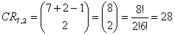
- En una pastelería hay 6 tipos distintos de pasteles. ¿De cuántas formas se pueden elegir 4 pasteles?
Nota: Si nos gusta un pastel lo podemos pedir hasta cuatro veces. Estamos en el caso en el que no nos importa el orden en que elijamos los pasteles y podemos repetir, son combinaciones con repetición.
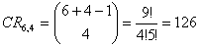
En una bodega hay en un cinco tipos diferentes de botellas. ¿De cuántas formas se pueden elegir cuatro botellas?
No entran todos los elementos. Sólo elije 4..
No importa el orden. Da igual que elija 2 botellas de anís y 2 de ron, que 2 de ron y 2 de anís.
Sí se repiten los elementos. Puede elegir más de una botella del mismo tipo.
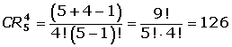

Diez problemas propuestos. (Con respuestas).
1) Una encuesta sobre 500 personas reveló los siguientes datos acerca del consumo de dos productos A y B :
138 personas consumían A pero no B.
206 personas consumían A y B.
44 personas no consumían ni A ni B.
- ¿Cuántas personas consumían A? Rta: 344 personas.
- ¿Cuántas personas consumían B? Rta: 318 personas.
- ¿Cuántas personas consumían B pero no A? Rta: 112 personas.
- ¿Cuántas personas consumían por lo menos uno de los dos productos? Rta: 456 personas.
2) Una encuesta sobre 500 personas reveló los siguientes datos acerca del consumo de dos productos A y B :
410 personas consumían por lo menos uno de los dos productos.
294 personas consumían A.
78 personas consumían A pero no B.
- ¿Qué porcentaje de personas consumía B? Rta. El 66,4%
- ¿Qué porcentaje de personas consumía sólo B? Rta. El 23,2%
- c) ¿Qué porcentaje de personas consumía los dos productos? Rta. El 43,2%
- d) ¿Qué porcentaje de personas no consumía ninguno de los dos productos? Rta. El 18%
3) Una encuesta sobre 500 personas reveló los siguientes datos acerca del consumo de dos productos A y B :
310 personas consumían por lo menos uno de los dos productos.
270 personas consumían A.
205 personas consumían B pero no A.
Demostrar que los resultados de la encuesta no son atendibles.
Rta: Cuando se trata de volcar los datos se ve que donde dice que debe haber 270, sólo cabrían solamente 105.
4) Una encuesta sobre 200 personas reveló los siguientes datos acerca del consumo de tres productos A , B y C : 5 personas consumían sólo A
25 personas consumían sólo B.
10 personas consumían sólo C
15 personas consumían A y B, pero no C.
80 personas consumían B y C, pero no A.
8 personas consumían C y A, pero no B.
17 personas no consumían ninguno de los tres productos.
- ¿Cuántas personas consumían A? Rta. 68 personas.
- ¿Cuántas personas consumían B? Rta. 160 personas.
- ¿Cuántas personas consumían C? Rta. 138 personas.
- ¿Cuántas personas consumían A, B y C? Rta. 40 personas.
- ¿Cuántas personas consumían por lo menos uno de los tres productos? Rta. 183personas.
- ¿Cuántas personas consumían A o B? Rta. 173 personas.
- ¿Cuántas personas no consumían C ? Rta. 62 personas.
- ¿Cuántas personas no consumían ni C ni A? Rta. 42 personas.
5) Una encuesta sobre 200 personas reveló los siguientes datos acerca del consumo de tres productos A , B y C : 30 personas consumían A.
85 personas consumían B.
103 personas consumían C.
10 personas consumían A y C, pero no B.
13 personas consumían A y C.
18 personas consumían B y C.
5 personas consumían A y B, pero no C
- ¿Cuántas personas no consumían ninguno de los tres productos? Rta. 18 personas.
- ¿Cuántas personas consumían los tres productos? Rta. 3 personas.
- ¿Cuántas personas consumían A pero no B ni C? Rta. 12 personas.
- ¿Cuántas personas no consumían A? Rta. 170 personas.
- ¿Cuántas personas consumían por lo menos uno de los tres productos? Rta. 181 personas.
6) Sobre un grupo de 45 alumnos se sabe que:
16 alumnos leen novelas.
18 alumnos leen ciencia ficción.
17 alumnos leen cuentos.
3 alumnos leen novelas, ciencia ficción y cuentos.
1 alumno lee sólo cuentos y ciencia ficción.
8 alumnos leen sólo cuentos.
4 alumnos leen sólo novelas y ciencia ficción.

¿Cuántos alumnos leen sólo ciencia ficción? Rta. 10 alumnos.
¿Cuántos alumnos no leen ni novelas, ni cuentos ni ciencia ficción? Rta. 10 alumnos.
7) Una encuesta sobre 500 niños internados en un hogar reveló los siguientes datos:
308 eran menores de diez años.
5 eran huérfanos de padre y madre.
22 eran huérfanos de padre
174 no eran menores de 10 años, ni eran huérfanos de madre o padre.
3 eran menores de diez años, huérfanos de madre y padre.
9 eran menores de diez años, huérfanos sólo de padre.
13 eran huérfanos sólo de madre.
- ¿Cuántos niños eran huérfanos de madre? Rta. 18 niños.
- ¿Cuántos niños menores de diez años eran huérfanos de madre? Rta. 8 niños.

8) Una encuesta sobre 200 personas acerca del consumo de tres productos A, B y C reveló los siguientes datos:
126 personas consumían C.
124 personas no consumían A.
36 personas no consumían ni A ni B.
170 personas consumían por lo menos uno de los tres productos.
60 personas consumían A y C.
40 personas consumían los tres productos.
56 personas no consumían B.
- ¿Cuántas personas consumían solamente B? Rta. 28 personas
- ¿Cuántas personas consumían A y B? Rta. 56 personas.
- ¿Cuántas personas consumían solamente A? Rta. Ninguna persona.
9) En una fábrica de 3.000 empleados, hay:
1.880 varones.
1.600 personas casadas.
380 técnicos (varones o mujeres)
150 técnicos casados
120 técnicos varones casados.
1.260 varones casados.
260 técnicos varones.
- ¿Cuántas mujeres no casadas trabajan en la fábrica? Rta. 780 mujeres.
- ¿Cuántas mujeres técnicas trabajan en la fábrica? Rta. 120 mujeres.
- ¿Cuántas mujeres técnicas casadas trabajan en la fábrica? Rta. 30 mujeres.
- ¿Cuántas mujeres trabajan en la fábrica? Rta. 1.120 mujeres.
9) Una encuesta sobre un grupo de personas acerca del consumo de tres productos A, B y C reveló los siguientes datos:
59% usan A.
73% usan B.
85% usan C.
41% usan A y B.
33% usan A y C.
47% usan B y C.
15% usan los tres productos.
¿Son atendibles los datos de la encuesta? ¿Por qué? Rta. No son atendibles porque el total de la gente encuestada sería del 111% y no del 100%.
1) En el diagrama que colocamos a continuación, se han volcado los datos obtenidos en una encuesta, realizada a personas, donde se les preguntó si tomaban té o café. Los números que aparecen se refieren a las cantidades de personas que respondieron a la pregunta en las diversas formas posibles: solamente té, té y café, ninguna de las dos bebidas, etc.
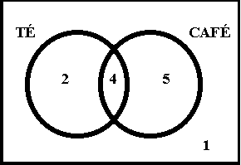
En base a estos datos responderemos a las siguientes preguntas:
¿Cuántas personas tomaban té? Rta. 6 personas.
- ¿Cuántas personas tomaban café? Rta. 9 personas.
- ¿Cuántas personas tomaban té y café? Rta. 4 personas.
- ¿Cuántas personas no tomaban ninguna de las dos bebidas? Rta. 1 persona.
- ¿Cuántas personas no tomaban té? Rta. 6 personas.
- ¿Cuántas personas no tomaban café? Rta. 3 personas.
- ¿Cuántas personas tomaban por lo menos una de esas dos bebidas? Rta. 11 personas.
- ¿Cuántas personas tomaban sólo una de esas dos bebidas? Rta. 7 personas.
- ¿Cuántas personas tomaban sólo café? Rta. 5 personas.
- ¿Cuántas personas tomaban alguna de esas bebidas? Rta. 11 personas.
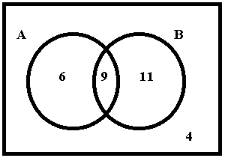
2) Durante el mes de abril, una empresa ha fabricado diariamente productos del tipo A o del tipo B (o ambos), excepto 4 domingos durante los cuales no ha fabricado nada. Sabiendo que 15 días del mes ha fabricado A, y 20 días ha fabricado B, a) ¿cuántos días del mes ha fabricado ambos productos? b) ¿cuántos días del mes ha fabricado sólo productos del tipo A? c) ¿cuántos días del mes ha fabricado sólo productos del tipo B?
El dato de los 4 domingos puede volcarse directamente en el diagrama. Obviamente existieron días en que se fabricaron ambos productos, pues de lo contrario abril tendría 39 días. Luego, dado que abril sólo tiene 30 días debieron haber 9 días en que se fabricaron ambos productos. Por diferencia de este número con 15 y con 20 se obtuvieron 6 y 11 respectivamente. Rtas. a) 9 días; b) 6 días; c) 11 días.
3) En el diagrama que colocamos a continuación, se han volcado los datos obtenidos en una encuesta, realizada a personas, donde se les preguntó si tomaban té, café o chocolate. Los números que aparecen se refieren a las cantidades de personas que respondieron a la pregunta en las diversas formas posibles: las tres bebidas, sólo té, té y chocolate pero no café, etc.
En base a estos datos responderemos a las siguientes preguntas:
- ¿Cuántas personas fueron encuestadas? Rta. 30 personas.
- ¿Cuántas personas tomaban por lo menos una de esas tres bebidas? Rta. 28 personas.
- ¿Cuántas personas tomaban té? Rta. 13 personas.
- ¿Cuántas personas tomaban sólo dos de esas tres bebidas bebidas? Rta. 9 personas.
- ¿Cuántas personas tomaban exactamente dos de esas tres bebidas? Rta. 9 personas.
- ¿Cuántas personas tomaban menos de dos de esas tres bebidas? Rta. 20 personas.
- ¿Cuántas personas tomaban exactamente una de esas dos bebidas? Rta. 18 personas.
- ¿Cuántas personas tomaban sólo chocolate? Rta. 7 personas.
- ¿Cuántas personas tomaban café? Rta. 12 personas.
- ¿Cuántas personas no tomaban té? Rta. 17 personas.
- ¿Cuántas personas tomaban las tres bebidas? Rta. 1 persona.
- ¿Cuántas personas no tomaban las tres bebidas? Rta. 29 personas.
- ¿Cuántas personas no tomaban ninguna de esas tres bebidas? Rta. 2 personas.
- ¿Cuántas personas no tomaban ni té ni café? Rta. 9 personas.
- ¿Cuántas personas no tomaban café? Rta. 18 personas.
- ¿Cuántas personas tomaban té y café? Rta. 4 personas. ¿Cuántas personas tomaban té y café pero no chocolate? Rta. 3 personas.
- ¿Cuántas personas tomaban chocolate y café? Rta. 3 personas.
- ¿Cuántas personas tomaban chocolate y café pero no té? Rta. 2 personas.
4) Un grupo de jóvenes fue entrevistado acerca de sus preferencias por ciertos medios de transporte (bicicleta, motocicleta y automóvil). Los datos de la encuesta fueron los siguientes:
I) Motocicleta solamente: 5
II) Motocicleta: 38
III) No gustan del automóvil: 9
IV) Motocicleta y bicicleta, pero no automóvil:3
V) Motocicleta y automóvil pero no bicicleta: 20
VI) No gustan de la bicicleta: 72
VII) Ninguna de las tres cosas: 1
VIII)No gustan de la motocicleta: 61
- ¿Cuál fue el número de personas entrevistadas?
- ¿A cuántos le gustaba la bicicleta solamente?
- ¿A cuántos le gustaba el automóvil solamente?
- ¿A cuántos le gustaban las tres cosas?
- ¿A cuántos le gustaba la bicicleta y el automóvil pero no la motocicleta?

Tratemos de volcar los datos en un diagrama de Venn para tres conjuntos.
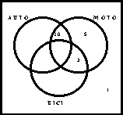
Nos encontraremos con que sólo cuatro de ellos (los números I), IV), V) y VII) se pueden volcar directamente:
Ahora con el dato II) se puede completar la única zona que falta en el conjunto MOTO, haciendo la diferencia 38 - (20+5+3) = 10:
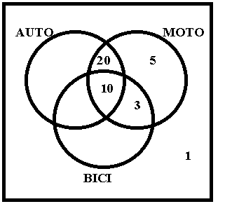
Luego utilizaremos el dato VI), pues si consideramos todas las zonas, excepto las cuatro correspondientes al conjunto BICI, deberán sumar 72, luego 72 - (20+5+1) = 46:
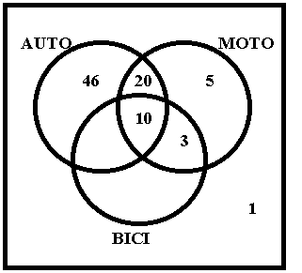
Después de ello, podremos usar el dato III), pues si consideramos todas las zonas, excepto las cuatro correspondientes al conjunto AUTO, deberán sumar 9, luego 9 - (5+3+1) = 0:
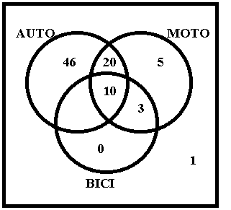
Por último utilizaremos el dato VIII) pues si consideramos todas las zonas, excepto las cuatro correspondientes al conjunto MOTO, deberán sumar 61, luego 61 - (46+0+1) = 14:
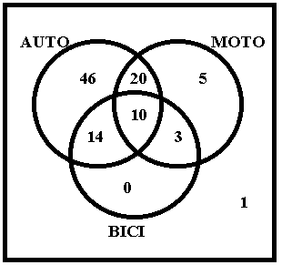
Con lo que estamos en condiciones de responder a todas las preguntas:
  - A 99 personas.
  - A ninguna.
  - A 46 personas.
  - A 10 personas.
  - a 14 personas.
http://thales.cica.es/rd/Recursos/rd99/ed99-0516-02/practica/index.html

